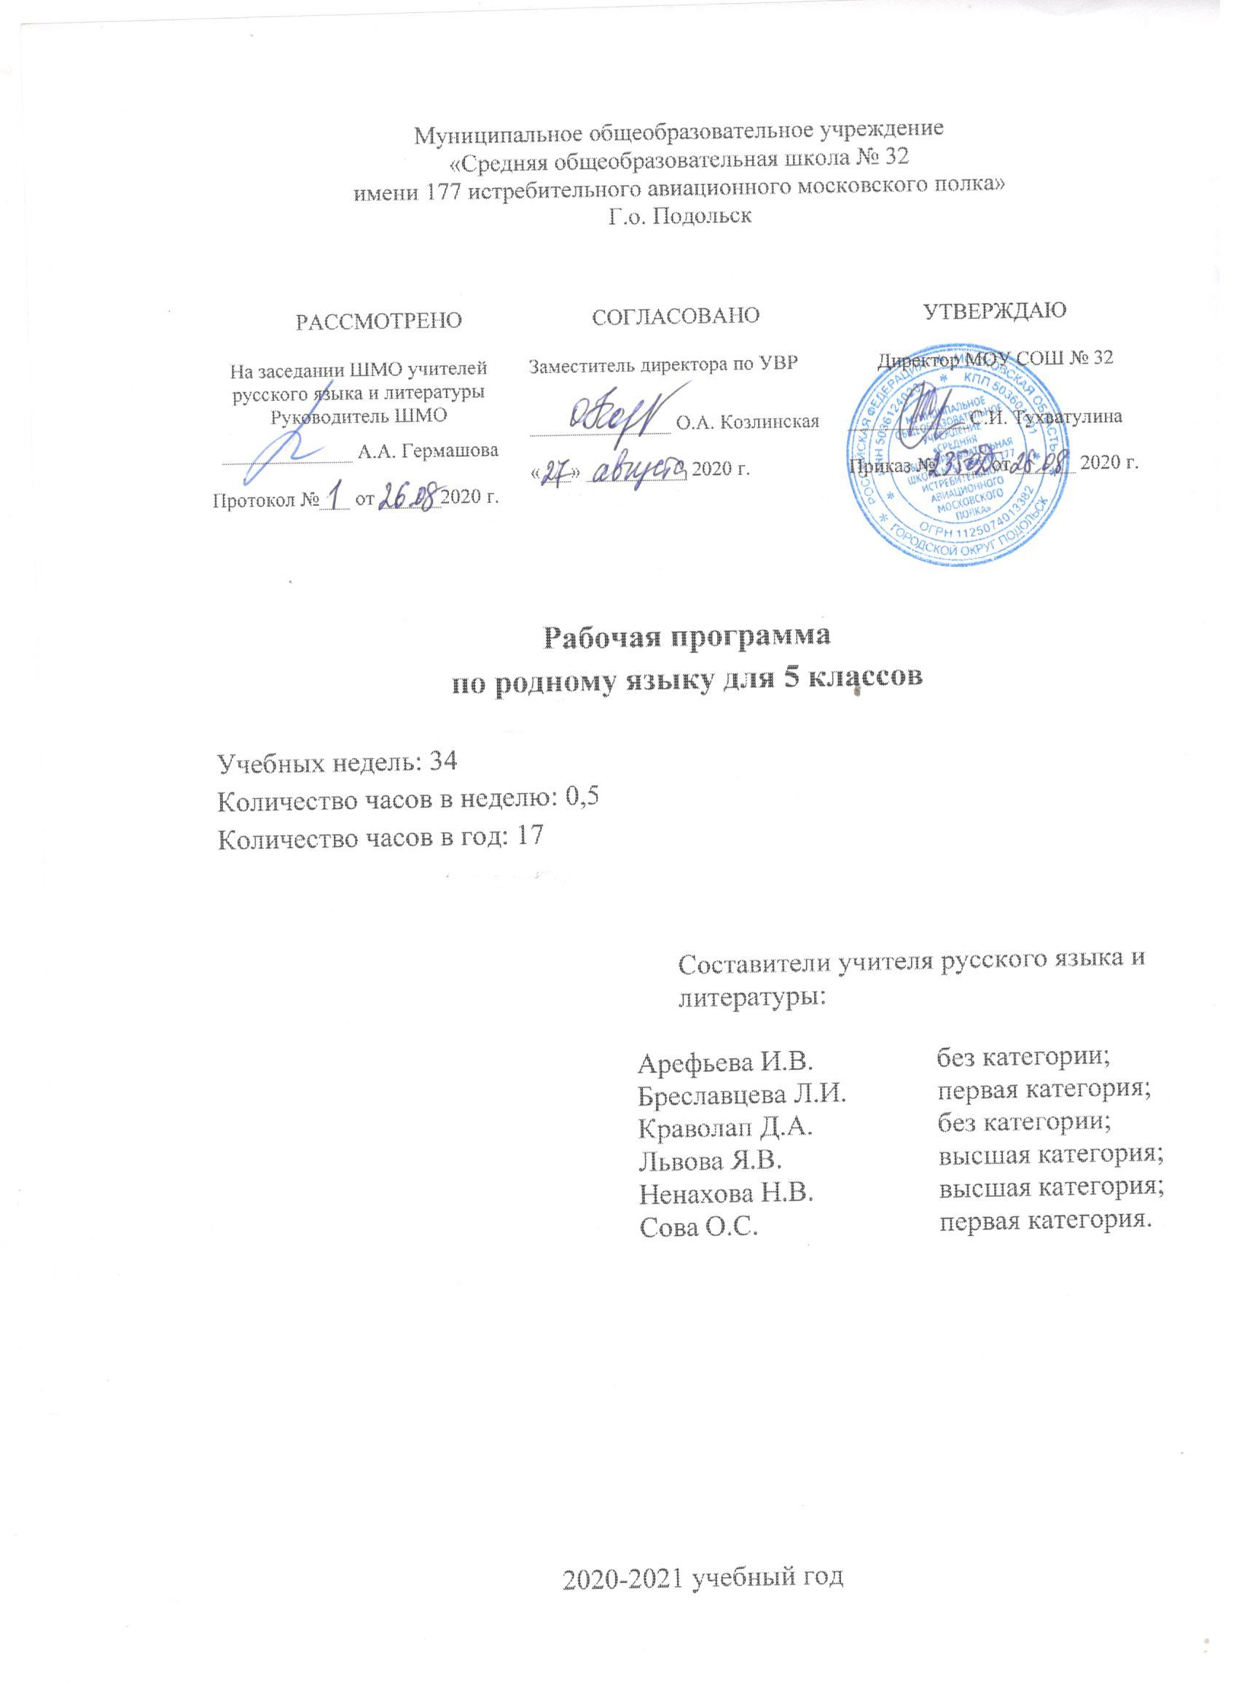

Пояснительная записка
Нормативно правовая база
1.Закон РФ «Об образовании в Российской Федерации» от 29.12.2012 г № 273-ФЗ.
2.Приказ Минобрнауки России от 17.12.2010 г № 1897«Об утверждении федерального образовательного стандарта основного общего образования» (с изменениями от от 17 декабря 2010 г. N 1897, от 31.12.2015 г № 1577)
3.Образовательной программы ООО МОУ СОШ № 32 Г.о.Подольск
Закон Российской Федерации от 25 октября 1991 г. № 1807-1 «О языках народов Российской Федерации» (в редакции Федерального закона № 185-ФЗ);
УМК
При составлении рабочей программы использовался учебно- методический комплект:
Учебник «Русский родной язык» для 5, 6, 7, 8, 9 класса под ред. Вербицкой Л.А. Авторский коллектив: Александрова О.М., Вербицкая Л.А., Богданов С.И., Загоровская О.В. – М: Учебная литература. – 2018.
Планируемые личностные результаты
- российская идентичность, способность к осознанию российской идентичности в поликультурном социуме, чувство причастности к историко- культурной общности российского народа и судьбе России, патриотизм, готовность к служению Отечеству, его защите;
- уважение к своему народу, чувство ответственности перед Родиной, гордости за свой край, свою Родину, прошлое и настоящее многонационального народа России;
- формирование уважения к русскому языку как государственному языку Российской Федерации, являющемуся основой российской идентичности и главным фактором национального самоопределения;
- воспитание уважения к культуре, языкам, традициям и обычаям народов, проживающих в Российской Федерации.
- ориентация обучающихся реализацию позитивных жизненных перспектив, инициативность, креативность, готовность и способность к личностному самоопределению, способность ставить цели и строить жизненные планы;
- готовность и способность обучающихся к отстаиванию личного достоинства, собственного мнения, готовность и способность вырабатывать собственную позицию по отношению к общественно-политическим событиям прошлого и настоящего на основе осознания и осмысления истории, духовных ценностей и достижений нашей страны;
- готовность и способность обучающихся к саморазвитию и самовоспитанию в соответствии с общечеловеческими ценностями и идеалами гражданского общества;
- приверженность идеям интернационализма, дружбы, равенства, взаимопомощи народов; воспитание уважительного отношения к национальному достоинству людей, их чувствам, религиозным убеждениям.
- нравственное сознание и поведение на основе усвоения общечеловеческих ценностей, толерантного сознания и поведения в поликультурном мире, готовности и способности вести диалог с другими людьми, достигать в нем взаимопонимания, находить общие цели и сотрудничать для их достижения;
- принятие гуманистических ценностей, осознанное, уважительное и доброжелательное отношение к другому человеку, его мнению, мировоззрению;
- развитие компетенций сотрудничества со сверстниками, детьми младшего возраста, взрослыми в образовательной, общественно полезной, учебно-исследовательской, проектной и других видах деятельности.

Планируемые метапредметные результаты
1. Регулятивные универсальные учебные действия
Выпускник научится:
- самостоятельно определять цели, задавать параметры и критерии, по которым можно определить, что цель достигнута;
- оценивать возможные последствия достижения поставленной цели в деятельности, собственной жизни и жизни окружающих людей, основываясь на соображениях этики и морали;
- ставить и формулировать собственные задачи в образовательной деятельности и жизненных ситуациях;
- оценивать ресурсы, в том числе время и другие нематериальные ресурсы, необходимые для достижения поставленной цели;
- выбирать путь достижения цели, планировать решение поставленных задач, оптимизируя материальные и нематериальные затраты;
- организовывать эффективный поиск ресурсов, необходимых для достижения поставленной цели;
- сопоставлять полученный результат деятельности с поставленной заранее целью.
2. Познавательные универсальные учебные действия
Выпускник научится:
- искать и находить обобщенные способы решения задач, в том числе, осуществлять развернутый информационный поиск и ставить на его основе новые (учебные и познавательные) задачи;
- критически оценивать и интерпретировать информацию с разных позиций, распознавать и фиксировать противоречия в информационных источниках;
- использовать различные модельно-схематические средства для представления существенных связей и отношений, а также противоречий, выявленных в информационных источниках;
- находить и приводить критические аргументы в отношении действий и суждений другого; спокойно и разумно относиться к критическим замечаниям в отношении собственного суждения, рассматривать их как ресурс собственного развития;
- выходить за рамки учебного предмета и осуществлять целенаправленный поиск возможностей для широкого переноса средств и способов действия;
- выстраивать индивидуальную образовательную траекторию, учитывая ограничения со стороны других участников и ресурсные ограничения;
- менять и удерживать разные позиции в познавательной деятельности.
3. Коммуникативные универсальные учебные действия
Выпускник научится:
- осуществлять деловую коммуникацию как со сверстниками, так и со взрослыми (как внутри образовательной организации, так и за ее пределами), подбирать партнеров для деловой коммуникации исходя из соображений результативности взаимодействия, а не личных симпатий;
- при осуществлении групповой работы быть как руководителем, так и членом команды в разных ролях (генератор идей, критик, исполнитель, выступающий, эксперт и т.д.);
- координировать и выполнять работу в условиях реального, виртуального и комбинированного взаимодействия;
- развернуто, логично и точно излагать свою точку зрения с использованием адекватных (устных и письменных) языковых средств;
- распознавать конфликтогенные ситуации и предотвращать конфликты до их активной фазы, выстраивать деловую и образовательную коммуникацию, избегая личностных оценочных суждений.
Планируемые предметные результаты освоения ООП
Выпускник научится:
- использовать языковые средства адекватно цели общения и речевой ситуации;
- использовать знания о формах русского языка (литературный язык, просторечие, народные говоры, профессиональные разновидности, жаргон, арго) при создании текстов;
- создавать устные и письменные высказывания, монологические и диалогические тексты определенной функционально-смысловой принадлежности (описание, повествование, рассуждение) и определенных жанров (тезисы, конспекты, выступления, лекции, отчеты, сообщения, аннотации, рефераты, доклады, сочинения);
- выстраивать композицию текста, используя знания о его структурных элементах;
- подбирать и использовать языковые средства в зависимости от типа текста и выбранного профиля обучения;
- правильно использовать лексические и грамматические средства связи предложений при построении текста;
- сознательно использовать изобразительно-выразительные средства языка при создании текста;
- использовать при работе с текстом разные виды чтения (поисковое, просмотровое, ознакомительное, изучающее, реферативное) и аудирования (с полным пониманием текста, с пониманием основного содержания, с выборочным извлечением информации);
- анализировать текст с точки зрения наличия в нем явной и скрытой, основной и второстепенной информации, определять его тему, проблему и основную мысль;
- извлекать необходимую информацию из различных источников и переводить ее в текстовый формат;
- преобразовывать текст в другие виды передачи информации;
- выбирать тему, определять цель и подбирать материал для публичного выступления;
- соблюдать культуру публичной речи;
- соблюдать в речевой практике основные орфоэпические, лексические, грамматические, стилистические, орфографические и пунктуационные нормы русского литературного языка;
- оценивать собственную и чужую речь с позиции соответствия языковым нормам;
- использовать основные нормативные словари и справочники для оценки устных и письменных высказываний с точки зрения соответствия языковым нормам.
Выпускник получит возможность научиться:
- распознавать уровни и единицы языка в предъявленном тексте и видеть взаимосвязь между ними;
- анализировать при оценке собственной и чужой речи языковые средства, использованные в тексте, с точки зрения правильности, точности и уместности их употребления;
- комментировать авторские высказывания на различные темы (в том числе о богатстве и выразительности русского языка);
- отличать язык художественной литературы от других разновидностей современного русского языка;
- использовать синонимические ресурсы русского языка для более точного выражения мысли и усиления выразительности речи;
- иметь представление об историческом развитии русского языка и истории русского языкознания;
- выражать согласие или несогласие с мнением собеседника в соответствии с правилами ведения диалогической речи;
- дифференцировать главную и второстепенную информацию, известную и неизвестную информацию в прослушанном тексте;
- проводить самостоятельный поиск текстовой и нетекстовой информации, отбирать и анализировать полученную информацию;
- сохранять стилевое единство при создании текста заданного функционального стиля;
- создавать отзывы и рецензии на предложенный текст;
- соблюдать культуру чтения, говорения, аудирования и письма;
- соблюдать культуру научного и делового общения в устной и письменной форме, в том числе при обсуждении дискуссионных проблем;
- соблюдать нормы речевого поведения в разговорной речи, а также в учебно-научной и официально-деловой сферах общения;
- осуществлять речевой самоконтроль;
- совершенствовать орфографические и пунктуационные умения и навыки на основе знаний о нормах русского литературного языка;
- использовать основные нормативные словари и справочникидля расширения словарного запаса и спектра используемых языковых средств;
- оценивать эстетическую сторону речевого высказывания при анализе текстов (в том числе художественной литературы).
Содержание учебного предмета
5 класс
Первый год обучения (17 ч)
Раздел 1. Язык и культура
Русский язык – национальный язык русского народа. Роль родного языка в жизни человека. Русский язык в жизни общества и государства. Бережное отношение к родному языку как одно из необходимых качеств современного культурного человека. Русский язык – язык русской художественной литературы.
Язык как зеркало национальной культуры. Слово как хранилище материальной и духовной культуры народа. Слова, обозначающие предметы и явления традиционного русского быта (национальную одежду, пищу, игры, народные танцы и т.п.), слова с национально-культурным компонентом значения (символика числа, цвета и т.п.), народно-поэтические символы, народно-поэтические эпитеты (за тридевять земель, цветущая калина – девушка, тучи – несчастья, полынь, веретено, ясный сокол, красна девица, рόдный батюшка), прецедентные имена (Илья Муромец, Василиса Прекрасная, Иван-Царевич, сивка-бурка, жар-птица, и т.п.) в русских народных и литературных сказках, народных песнях, былинах, художественной литературе.
Крылатые слова и выражения (прецедентные тексты) из русских народных и литературных сказок (битый небитого везёт; по щучьему велению; сказка про белого бычка; ни в сказке сказать, ни пером описать; при царе Горохе; золотая рыбка; а ткачиха с поварихой, с сватьей бабой Бобарихойи др.), источники, значение и употребление в современных ситуациях речевого общения. Русские пословицы и поговорки как воплощение опыта, наблюдений, оценок, народного ума и особенностей национальной культуры народа. Загадки. Метафоричность русской загадки.
Краткая история русской письменности. Создание славянского алфавита.
Особенности русской интонации, темпа речи по сравнению с другими языками. Особенности жестов и мимики в русской речи, отражение их в устойчивых выражениях (фразеологизмах) (надуть щёки, вытягивать шею, всплеснуть руками и др.) в сравнении с языком жестов других народов.
Слова с суффиксами субъективной оценки как изобразительное средство. Уменьшительно-ласкательные формы как средство выражения задушевности и иронии. Особенности употребления слов с суффиксами субъективной оценки в произведениях устного народного творчества и произведениях художественной литературы разных исторических эпох.
Ознакомление с историей и этимологией некоторых слов.
Слово как хранилище материальной и духовной культуры народа. Национальная специфика слов с живой внутренней формой (черника, голубика, земляника, рыжик). Метафоры общеязыковые и художественные, их национально-культурная специфика. Метафора, олицетворение, эпитет как изобразительные средства. Поэтизмы и слова-символы,обладающие традиционной метафорической образностью,в поэтической речи.
Слова со специфическим оценочно-характеризующим значением. Связь определённых наименований с некоторыми качествами, эмоциональными состояниями и т.п. человека (барышня – об изнеженной, избалованной девушке; сухарь – о сухом, неотзывчивом человеке; сорока – о болтливой женщине и т.п., лиса – хитрая для русских, но мудрая для эскимосов; змея – злая, коварная для русских, символ долголетия, мудрости – в тюркских языках и т.п.).
Русские имена. Имена исконные и заимствованные, краткие сведения по их этимологии. Имена, которые не являются исконно русскими, но воспринимаются как таковые. Имена традиционные и новые. Имена популярные и устаревшие. Имена с устаревшей социальной окраской. Имена, входящие в состав пословиц и поговорок, и имеющие в силу этого определённую стилистическую окраску.
Общеизвестные старинные русские города. Происхождение их названий.
Раздел 2. Культура речи
Основные орфоэпические нормы современного русского литературного языка. Понятие о варианте нормы. Равноправные и допустимые варианты произношения. Нерекомендуемые и неправильные варианты произношения. Запретительные пометы в орфоэпических словарях.
Постоянное и подвижное ударение в именах существительных; именах прилагательных, глаголах.
Омографы: ударение как маркёр смысла слова: пАрить — парИть, рОжки — рожкИ, пОлки — полкИ, Атлас — атлАс.
Произносительные варианты орфоэпической нормы: (було[ч’]ная — було[ш]ная, же[н’]щина — же[н]щина, до[жд]ём — до[ж’]ём и под.).Произносительные варианты на уровне словосочетаний (микроволнОвая печь – микровОлновая терапия).
Роль звукописи в художественном тексте.
Основные лексические нормы современного русского литературного языка. Основные нормы словоупотребления: правильность выбора слова, максимально соответствующего обозначаемому им предмету или явлению реальной действительности.
Лексические нормы употребления имён существительных, прилагательных, глаголовв современном русском литературном языке.Стилистические варианты нормы (книжный, общеупотребительный‚ разговорный и просторечный) употребления имён существительных, прилагательных, глаголов в речи(кинофильм — кинокартина — кино – кинолента, интернациональный — международный, экспорт — вывоз, импорт — ввоз‚ блато — болото, брещи — беречь, шлем — шелом, краткий — короткий, беспрестанный — бесперестанный‚ глаголить – говорить – сказать – брякнуть).
Основные грамматические нормы современного русского литературного языка. Категория рода: род заимствованных несклоняемых имен существительных (шимпанзе, колибри, евро, авеню, салями, коммюнике); род сложных существительных (плащ-палатка, диван-кровать, музей-квартира);род имен собственных (географических названий);род аббревиатур.Нормативные и ненормативные формы употребления имён существительных.
Формы существительных мужского рода множественного числа с окончаниями –а(-я), -ы(и)‚ различающиеся по смыслу: корпуса (здания, войсковые соединения) – корпусы (туловища); образа (иконы) – образы (литературные); кондуктора (работники транспорта) – кондукторы (приспособление в технике); меха (выделанные шкуры) – мехи (кузнечные); соболя (меха) –соболи (животные). Литературные‚ разговорные‚ устарелые и профессиональные особенности формы именительного падежа множественного числа существительных мужского рода (токари – токаря, цехи – цеха, выборы – выбора, тракторы – трактора и др.).
Речевой этикет
Правила речевого этикета: нормы и традиции. Устойчивые формулы речевого этикета в общении. Обращение в русском речевом этикете. История этикетной формулы обращения в русском языке. Особенности употребления в качестве обращений собственных имён, названий людей по степени родства, по положению в обществе, по профессии, должности; по возрасту и полу. Обращение как показатель степени воспитанности человека, отношения к собеседнику, эмоционального состояния. Обращения в официальной и неофициальной речевой ситуации. Современные формулы обращения к незнакомому человеку. Употребление формы «он».
Раздел 3. Речь. Речевая деятельность. Текст
Язык и речь. Виды речевой деятельности
Язык и речь. Точность и логичность речи. Выразительность, чистота и богатство речи. Средства выразительной устной речи (тон, тембр, темп), способы тренировки (скороговорки).
Интонация и жесты. Формы речи: монолог и диалог.
Текст как единица языка и речи
Текст и его основные признаки. Как строится текст. Композиционные формы описания, повествования, рассуждения. Повествование как тип речи. Средства связи предложений и частей текста.
Функциональные разновидности языка
Функциональные разновидности языка.
Разговорная речь. Просьба, извинение как жанры разговорной речи. Официально-деловой стиль. Объявление (устное и письменное).
Учебно-научный стиль. План ответа на уроке, план текста.
Публицистический стиль. Устное выступление. Девиз, слоган.
Язык художественной литературы. Литературная сказка. Рассказ.
Особенности языка фольклорных текстов. Загадка, пословица. Сказка. Особенности языка сказки (сравнения, синонимы, антонимы, слова с уменьшительными суффиксами и т.д.).

Тематическое планирование с указанием количества часов, отводимых на освоение каждой темы
5 класс
№ п/п | Тема
Язык и культура – 7 ч
1 | Язык как зеркало национальной культуры. Слово как хранилище материальной и духовной культуры народа.
2 | Крылатые слова и выражения из русских народных и литературных сказок
3 | Краткая история русской письменности. Создание славянского алфавита.
4 | Слова с суффиксами субъективной оценки как изобразительное средство.
5 | Метафора, олицетворение, эпитет как изобразительные средства
6 | Русские имена. Имена исконные и заимствованные, популярные и устаревшие.
7 | Общеизвестные старинные русские города. Происхождение их названий.
Культура речи – 6 ч
8 | Основные орфоэпические нормы современного русского литературного языка. Понятие о варианте нормы. Работа с орфоэпическим словарем
9 | Омографы: ударение как маркёр смысла слова
10 | Основные нормы словоупотребления. Лексические нормы употребления имён существительных, прилагательных, глаголов
11 | Категория рода
12 | Правила речевого этикета: нормы и традиции
13 | Обращение в русском речевом этикете
Речь. Речевая деятельность. Текст. - 4 ч
14 | Язык и речь. Средства выразительной устной речи, способы тренировки
15 | Текст и его основные признаки. Средства связи предложений и частей текста.
16 | Разговорная речь. Просьба, извинение как жанры разговорной речи.
17 | Учебно-научный стиль. План ответа на уроке, план текста.

